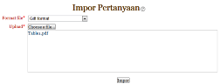
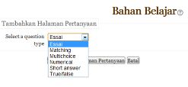
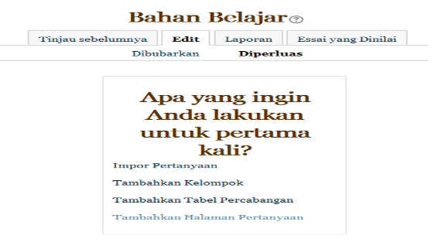
Gambar 41. Tambah Bahan Belajar
- Label
Ini bukanlah kegiatan yang sebenarnya - ia hanya kegiatan "semu" yang memungkinkan anda menyisipkan teks dan grafik di antara kegiatan lain pada halaman mata kuliah. Untuk membuat Label klik Tambah Aktivitas lalu pilih Label
. 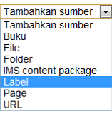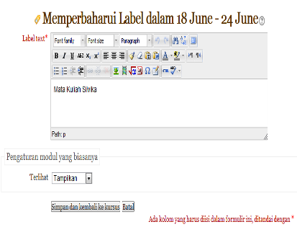
Gambar 42. Membuat Label
- Lokakarya/ Ruang Kerja
Lokakarya adalah kegiatan penilaian berpasangan dengan sejumlah pilihan. Ia memungkinkan partisipan untuk saling menilai proyek, termasuk contoh proyek, dengan berbagai cara. Ia juga mengkoordinasikan kumpulan dan distribusi penilaian tersebut dalam berbagai cara. Modul ini merupakan kontribusi dari Ray Kingdon. Untuk membuat Label klik Tambah Aktivitas lalu pilih Ruang kerja.
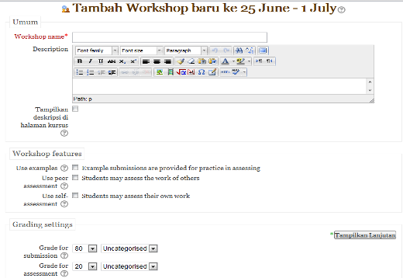
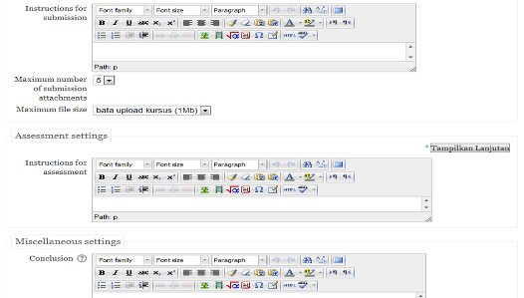
Gambar 43. Tambah Ruang Kerja Baru
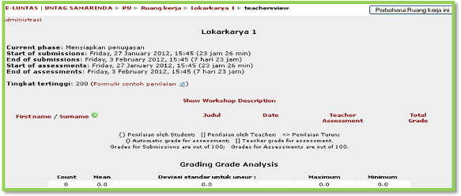
Untuk mengupdate atau mengedit ruang kerja

Formulir Contoh penilaian

Gambar 44. Lokakarya
- Wiki
Sebuah wiki memungkinkan dokumen untuk disusun secara kolektif dalam bahasa markup sederhana menggunakan sebuah browser web"Wiki" berasal dari bahasa Hawaii yang berarti "super cepat", yang kemudian dimaknai kecepatan dalam membuat dan memperbarui halaman, yaitu salah satu aspek khas teknologi wiki. Secara umum, tidak ada ulasan sebelum sebelum modifikasi diterima, kebanyakan wiki terbuka untuk publik atau setidaknya untuk orang-orang yang juga memiliki akses ke server wiki.
Modul wiki di e Luntas memungkinkan partisipan untuk bekerja bersama pada halaman web untuk menambah, memperluas, dan merubah isi. Versi lama tidak pernah terhapus dan dapat dikembalikan. Untuk membuat Label klik Tambah Aktivitas lalu pilih Wiki. Lihat Hasil tampilannya Gambar 45.
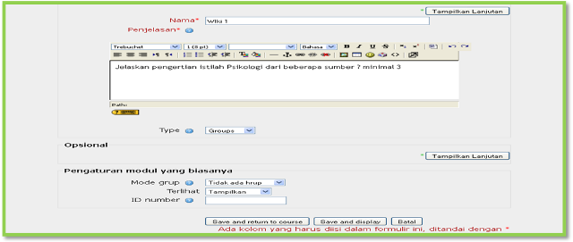

Masukkan Soal

Gambar 45. Tambah Wiki
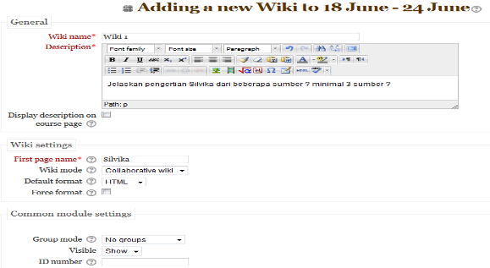
Masukkan Soal

(a)
mengedit

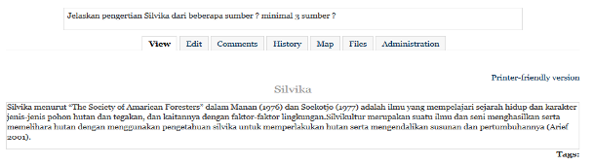
Untuk melihah hasil yang telah masuk dari mahasiswa

Melihat history hasil kiriman dari mahasiswa
(b)
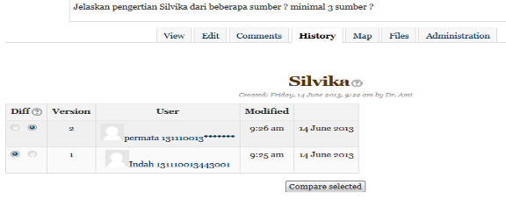
Klik history lalu lanjutkan mengklik compare celected untuk melihat secara detail kiriman mahasiswa

(c )

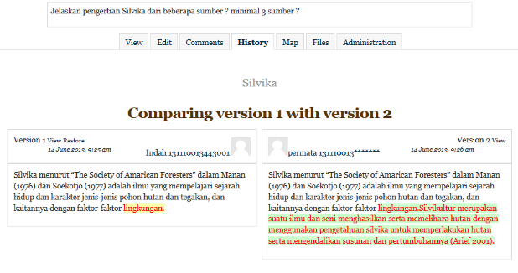
(d)
Gambar 46. (a)mengisi Soal Wiki,(b)preview wiki, (c)history ,
(d)comparing version 1 with version

- Nilai
Untuk memberikan penilaian atas hasil dari jawaban yang telah di upload oleh mahasiswa anda dapat member nilai hasil tersebut dengan menggunakan fasilitas yang telah disediakan caranya klik pada Administrasi lalu klik Nilai. Lihat Gambar 47.
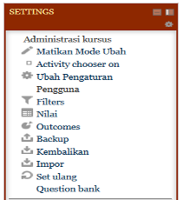
Klik Nilai untuk masuk ke halaman nilai
Gambar 47. Nilai

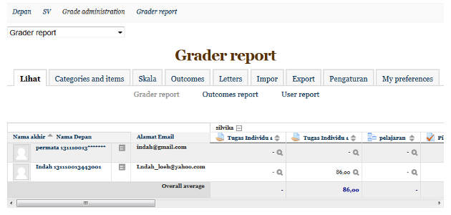
Berikan nilai pada isian dibawah berdasarkan nama tugas yang anda buat
Nama mahasiswa yang mengikuti kursus anda
klik untuk memberi nilai
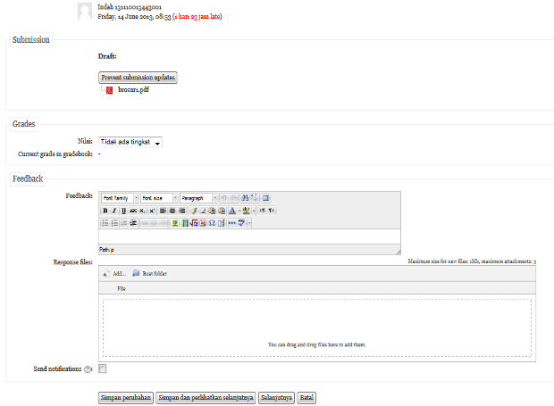
Nama mahasiswa yang mengikuti kursus anda
Klik untuk member nilai
Untuk melihat tugas yang dikirim oleh mahasiswa
Klik untuk mengirim tugas atau pemberitahuan yang telah direvisi dosen
Klik untuk menyimpan dan meneruskan penilaian ke mahasiswa lain
Gambar 48. Langkah – Langkah Pemberian Nilai

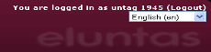
- Log out
Jangan lupa Longout untuk mengakhiri aktivitas kursus anda.

- Informasi Lebih Lanjut
Jika anda memiliki masalah khusus dengan situs anda, sebaiknya anda segera menghubungi UPT.Infokom.
Terakhir, ingatlah untuk menggunakan ikon bantuan.
Terimakasih telah menggunakan e Luntas - dan selamat Belajar dan Mengajar!.

